22.02.2024

299-2024-01-05.С-101

Об утверждении Плана основных противопаводковых мероприятий по пропуску весеннего половодья 2024 года на территории Пермского муниципального округа Пермского края

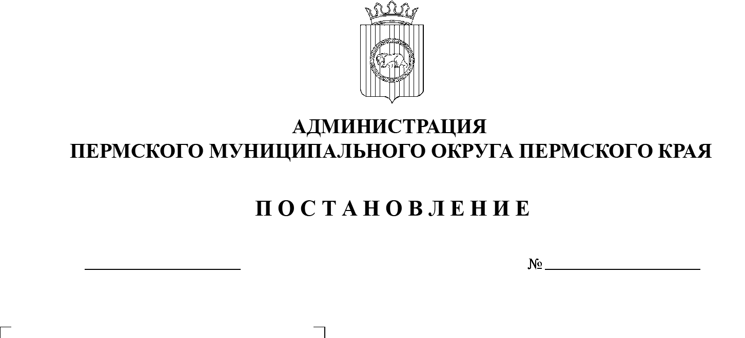В соответствии с пунктом 32 части 1 статьи 16 Федерального закона от 06 октября 2003 г. № 131-ФЗ «Об общих принципах организации местного самоуправления в Российской Федерации», пунктом 38 части 1 статьи  5, пунктом 6 части 2 статьи 30 Устава Пермского муниципального округа Пермского края, во исполнение Плана основных противопаводковых мероприятий Пермского края на период прохождения весенне-летнего половодья 2024 года, утвержденного протоколом заочного заседания противопаводковой рабочей группы при комиссии по предупреждению и ликвидации чрезвычайных ситуаций и обеспечению пожарной безопасности Пермского края от 15 декабря 2023 г. № 17,

администрация Пермского муниципального округа Пермского края ПОСТАНОВЛЯЕТ:

1.  Утвердить План основных противопаводковых мероприятий по  пропуску весеннего половодья 2024 года на территории Пермского муниципального округа Пермского края согласно приложению к настоящему постановлению.

2.  Координацию деятельности сил и средств муниципального звена территориальной подсистемы единой государственной системы предупреждения и ликвидации чрезвычайных ситуаций Пермского муниципального округа Пермского края по безаварийному пропуску весеннего половодья 2024 года возложить на муниципальное казенное учреждение «Центр обеспечения безопасности Пермского муниципального округа Пермского края».

3.  Настоящее постановление опубликовать в газете «НИВА» и   разместить на официальном сайте Пермского муниципального округа в информационно-телекоммуникационной сети Интернет ([www.permokrug.ru](http://www.permokrug.ru)).

4.  Настоящее постановление вступает в силу со дня его официального опубликования.

5.  Контроль за исполнением настоящего постановления возложить на   заместителя главы администрации Пермского муниципального округа Пермского края, начальника управления территориальной безопасности администрации Пермского муниципального округа Пермского края Чернятьева А.В.

Временно исполняющий полномочия

главы муниципального округа И.А. Варушкин

# Приложение

# к постановлению администрации

Пермского муниципального округа

Пермского края

от 22.02.2024 № 299-2024-01-05.С-101

**ПЛАН**

**основных противопаводковых мероприятий по пропуску весеннего половодья 2024 года**

**на территории Пермского муниципального округа Пермского края**

|  |  |  |  |
| --- | --- | --- | --- |
| №  п/п | Наименование мероприятий | Срок исполнения | Ответственные исполнители |
| 1. | Проведение заседания комиссии по предупреждению и ликвидации чрезвычайных ситуаций и обеспечению пожарной безопасности Пермского муниципального округа Пермского края с рассмотрением вопросов:  - об утверждении состава противопаводковой рабочей группы при комиссии по предупреждению и ликвидации чрезвычайных ситуаций и обеспечению пожарной безопасности Пермского муниципального округа Пермского края;  - об утверждении состава оперативной группы комиссии по предупреждению и ликвидации чрезвычайных ситуаций и обеспечению пожарной безопасности Пермского муниципального округа Пермского края для оперативного реагирования при ухудшении паводковой обстановки. | 14 марта | Председатель комиссии по предупреждению и ликвидации чрезвычайных ситуаций и обеспечению пожарной безопасности Пермского муниципального округа Пермского края (далее – КЧС и ОПБ Пермского муниципального округа Пермского края) |
| 2. | Проведение заседаний противопаводковой рабочей группы при КЧС и ОПБ Пермского муниципального округа Пермского края с рассмотрением вопроса:  «Обстановка в период весеннего половодья и ход выполнения мероприятий по обеспечению безаварийного пропуска весеннего половодья». | в течение весеннего половодья | Руководитель противопаводковой рабочей группы при КЧС и ОПБ Пермского муниципального округа Пермского края |
| 3. | Подготовка уточненного реестра возможных зон затопления и подтопления населенных пунктов, затороопасных участков на территории Пермского муниципального округа Пермского края. | до 06 марта | Начальник муниципального казенного учреждения «Центр обеспечения безопасности Пермского муниципального округа Пермского края», начальники территориальных управлений администрации Пермского муниципального округа Пермского края |
| 4. | Разработка Плана организации первоочередного жизнеобеспечения населения в чрезвычайной ситуации на территории Пермского муниципального округа Пермского края. | до 07 марта | Начальник отдела гражданской обороны и чрезвычайных ситуаций муниципального казенного учреждения «Центр обеспечения безопасности Пермского муниципального округа» |
| 5. | Корректировка плана действий по предупреждению и ликвидации чрезвычайных ситуаций природного и техногенного характера на территории Пермского муниципального округа Пермского края. | до 11 марта | Начальник отдела гражданской обороны и чрезвычайных ситуаций муниципального казенного учреждения «Центр обеспечения безопасности Пермского муниципального округа» |
| 6. | Уточнение созданных резервов материальных и финансовых средств для ликвидации чрезвычайных ситуаций, связанных с весенне-летним половодьем. | до 05 марта | Администрация Пермского муниципального округа Пермского края, начальник муниципального казенного учреждения «Центр обеспечения безопасности Пермского муниципального округа Пермского края» |
| 7. | Уточнение источников децентрализованного водоснабжения (частные и общественные колодцы, скважины), выгребов, попадающих в зоны возможного подтопления и затопления. Представление информации в Центральный территориальный отдел Роспотребнадзора Пермского края | до 14 марта | Начальник муниципального казенного учреждения «Центр обеспечения безопасности Пермского муниципального округа Пермского края» |
| 8. | Уточнение перечня объектов размещения отходов (навозохранилища, пометохранилища, полигоны промышленных и бытовых отходов), складов пестицидов и агрохимикатов, скотомогильников, расположенных в водоохранных зонах и в зонах возможного подтопления и затопления. | до 14 марта | Начальник муниципального казенного учреждения Управление благоустройства Пермского муниципального округа, начальник муниципального казенного учреждения «Центр обеспечения безопасности Пермского муниципального округа Пермского края» |
| 9. | Организация проверок пунктов временного размещения населения, расположенных на территории Пермского муниципального округа Пермского края | февраль-март | Начальник отдела гражданской обороны и чрезвычайных ситуаций муниципального казенного учреждения «Центр обеспечения безопасности Пермского муниципального округа» |
| 10. | Организация работ по распиловке и чернению льда. | март – апрель | Начальник муниципального казенного учреждения «Центр обеспечения безопасности Пермского муниципального округа Пермского края», начальники территориальных управлений администрации Пермского муниципального округа Пермского края |
| 11. | Планирование и проведение практической тренировки по оповещению и информированию населения в период весеннего половодья. | до 12 апреля | Начальник муниципального казенного учреждения «Центр обеспечения безопасности Пермского муниципального округа Пермского края», начальники территориальных управлений администрации Пермского муниципального округа Пермского края |
| 12. | Организация проверки состояния водопропускных труб, малых мостов, удаление льда вокруг сварных опор и ледорезов на подведомственных автодорогах. Организация особого контроля состояния водопропускных устройств. | 15 марта, 05 апреля | Начальник муниципального казенного учреждения Управление благоустройства Пермского муниципального округа, начальники территориальных управлений администрации Пермского муниципального округа Пермского края |
| 13. | Разработка плана мероприятий по подготовке объектов жилищно-коммунального хозяйства к весеннему половодью. | до 15 марта | Начальник муниципального казенного учреждения Управление благоустройства Пермского муниципального округа |
| 14. | Организация очистки от снега колодцев на водопроводных сооружениях, исключив попадание паводковых вод в системы питьевого водоснабжения. Обеспечение подачи населению питьевой воды, отвечающей требованиям СанПиН 2.1.4.1074-01 «Питьевая вода…». Своевременное информирование населения о любых изменениях порядка водопользования. | март – апрель | Начальник муниципального казенного учреждения Управление благоустройства Пермского муниципального округа |
| 15. | Приведение в готовность аварийно-восстановительных бригад по ремонту и восстановлению сетей водоснабжения и канализационных стоков, обеспечение их транспортом и необходимым оборудованием. Проверка объемов резерва материальных ресурсов. | март | Начальник муниципального казенного учреждения Управление благоустройства Пермского муниципального округа |
| 16. | Обеспечение своевременного ограничения движения большегрузного транспорта в период распутицы по автодорогам и мостам, подверженным вероятному затоплению. | в период весеннего половодья | Начальник муниципального казенного учреждения Управление благоустройства Пермского муниципального округа, начальник муниципального казенного учреждения «Центр обеспечения безопасности Пермского муниципального округа Пермского края» |
| 17. | Организация своевременного оповещения граждан о режимах закрытии дорог в период весенней распутицы через газету «Нива», размещение информации на официальном сайте Пермского муниципального округа Пермского края в информационно-телекоммуникационной сети Интернет | в период весеннего половодья | Начальник муниципального казенного учреждения Управление благоустройства Пермского муниципального округа, начальник муниципального казенного учреждения «Центр обеспечения безопасности Пермского муниципального округа Пермского края» |
| 18. | Организация исполнения соглашения об информационном обмене между администрациями Пермского муниципального округа Пермского края и ЗАТО «Звёздный» при регулировании уровней воды в пруду на р. Юг. | в период весеннего половодья | Главы администраций Пермского муниципального округа Пермского края и ЗАТО «Звёздный», единая дежурно-диспетчерская служба Пермского муниципального округа Пермского края и единая дежурно-диспетчерская служба ЗАТО «Звёздный» |
| 19. | Обеспечение бесперебойной работы водоочистных сооружений. Определение сил и средств для организации подвоза питьевой воды населению на случай вывода из эксплуатации водозаборных сооружений. | в период весеннего половодья | Начальник муниципального казенного учреждения Управление благоустройства Пермского муниципального округа |
| 20. | Проверка готовности средств связи с населенными пунктами, попадающими в зоны затопления (подтопления). | до 15 марта | Единая дежурно-диспетчерская служба Пермского муниципального округа Пермского края, начальники территориальных управлений администрации Пермского муниципального округа Пермского края |
| 21. | Организация проверки состояния запорной и регулирующей арматуры гидротехнических сооружений, состояния водосбросных трактов, регуляторов на предмет наличия посторонних предметов препятствующих пропуску паводковых вод. | март – апрель | Начальник отдела по эксплуатации гидротехнических сооружений муниципального казенного учреждения «Центр обеспечения безопасности Пермского муниципального округа», начальники Култаевского, Кукуштанского, Юговского и Юго-Камского территориальных управлений администрации Пермского муниципального округа Пермского края |
| 22. | Участие в обследовании гидротехнических сооружений прудов и водохранилищ и составлением актов обследования. | март – апрель | Муниципальное казенное учреждение Управление благоустройством Пермского муниципального округа, муниципальное казенное учреждение «Центр обеспечения безопасности Пермского муниципального округа» |
| 23. | Проведение предполоводной сработки прудов и водохранилищ до минимальных отметок. | заблаговременно, до начала весеннего половодья | Начальник отдела по эксплуатации гидротехнических сооружений муниципального казенного учреждения «Центр обеспечения безопасности Пермского муниципального округа Пермского края» |
| 24. | Организация очистки гребней плотин и защитных дамб от снега. | март – апрель | Начальник отдела по эксплуатации гидротехнических сооружений муниципального казенного учреждения «Центр обеспечения безопасности Пермского муниципального округа Пермского края» |
| 25. | Организация околки льда у водосбросных сооружений и очистки сороудерживающих решеток гидротехнических сооружений. | март – апрель | Начальник отдела по эксплуатации гидротехнических сооружений муниципального казенного учреждения «Центр обеспечения безопасности Пермского муниципального округа Пермского края» |
| 26. | Организация изготовления и распространение в местах массового скопления людей тематических листовок, памяток по действиям населения при наводнении. | в период весеннего половодья | Начальник учебного пункта муниципального казенного учреждения «Центр обеспечения безопасности Пермского муниципального округа Пермского края» |
| 27. | Обеспечение наличия достаточных финансовых средств для проведения дезинфекционной обработки селитебных территорий, источников водоснабжения, выгребных ям, попадающих в зоны затопления (подтопления). | в период весеннего половодья | Администрация Пермского муниципального округа Пермского края |
| 28. | Принятие мер к ограничению движения автотранспорта и выхода людей на ледовые переправы после их закрытия. | в период запрещения эксплуатации ледовых переправ | Начальник муниципального казенного учреждения «Центр обеспечения безопасности Пермского муниципального округа Пермского края», начальники Фроловского и Юго-Камского территориальных управлений администрации Пермского муниципального округа Пермского края |
| 29. | Принятие мер к подготовке плавсредств в необходимом количестве для проведения спасательных работ. | март | Начальник муниципального казенного учреждения «Центр обеспечения безопасности Пермского муниципального округа Пермского края» |
| 30. | Организация проведения мониторинга состояния питьевой воды. | согласно требованиям СанПиН | Генеральный директор открытого акционерного общества «Пермское эксплуатационно-строительное предприятие» Галан В.Н.  (по согласованию) |
| 31. | Представление итогового донесения о прохождении весеннего половодья 2023 года в Государственное казенное учреждение Пермского края «Гражданская защита». | до 14 июня | Председатель КЧС и ОПБ Пермского муниципального округа Пермского края, муниципальное казенное учреждение «Центр обеспечения безопасности Пермского муниципального округа Пермского края» |